Guia Rápido – Financeiro 2.0

Sumário

Sumário 2
Guia Rápido – Financeiro 2.0 3
1.1 Relatórios 3
1.1.1 Conta a Receber(Relatório) 5
1.1.2 Contas a Pagar (Relatório) 7

Guia Rápido – Financeiro 2.0

Neste guia rápido será apresentado os relatórios das contas a pagar e receber através do módulo Financeiro 2.0.

Relatórios
Acesse o produto TOTVS Série 1 Saúde com seu usuário.
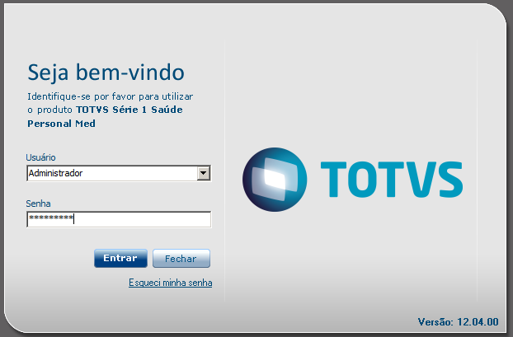

Após acesse o módulo Financeiro.


No módulo Financeiro acesse o menu “Contas” onde você irá encontrar os menus:

- Contas a Pagar
- Contas a Receber

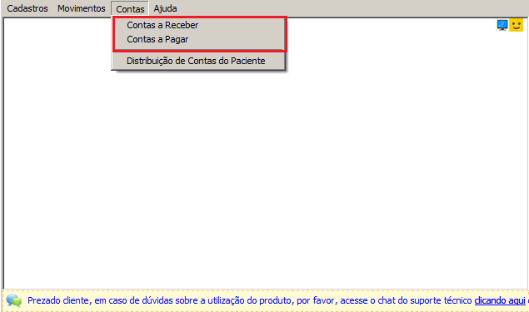

Conta a Receber(Relatório)
Ao acessar o menu “Contas” opção “Contas a Receber” irá abrir a tela abaixo. Clique no botão “Buscar Contas”.

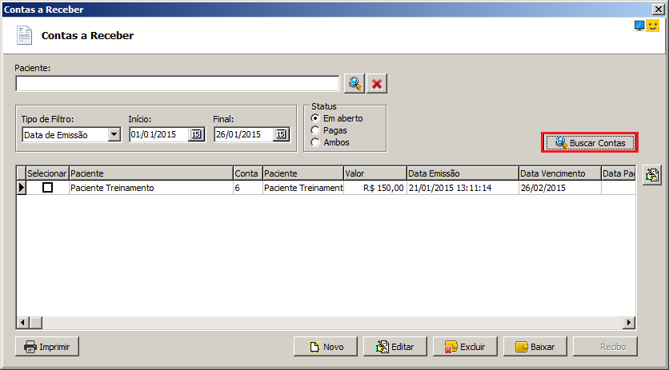
Desta formar irá buscar as contas a receber. Para emitir um relatório disto basta clicar no botão “Imprimir”.

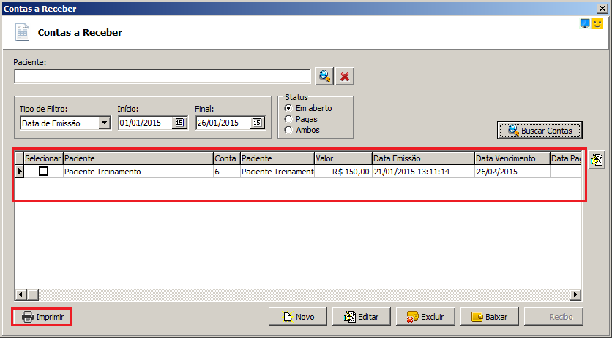
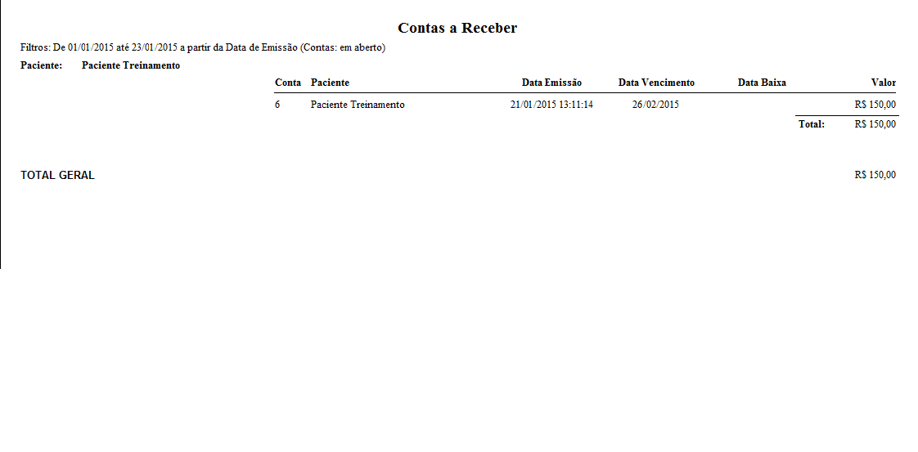

Desta forma irá emitir o relatório das contas a receber.

Contas a Pagar (Relatório)

Ao acessar o menu “Contas” opção “Contas a Pagar” irá abrir a tela abaixo. Clique no botão “Buscar Contas”.
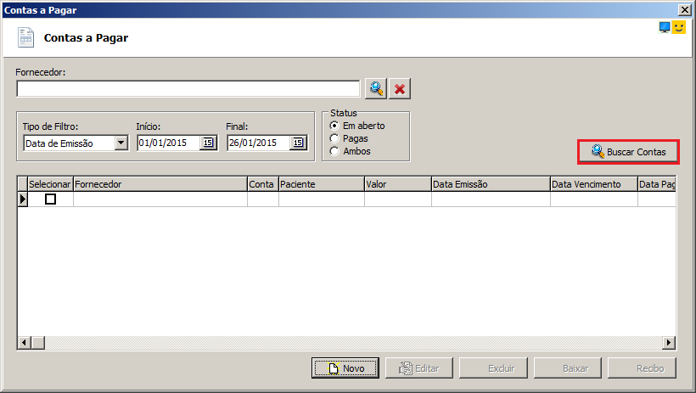

Irá buscar as contas a pagar ( repasses para os médicos e compras efetuadas anteriormente). Para emitir um relatório disto basta clicar no botão “Imprimir”.

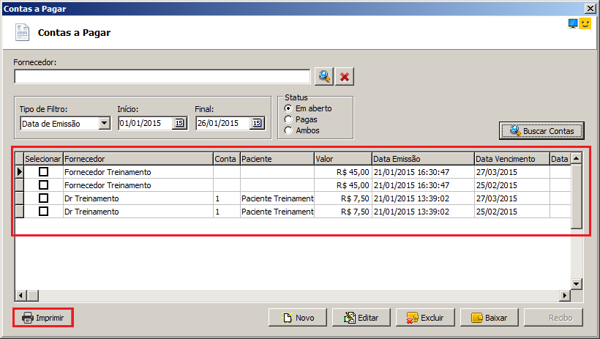

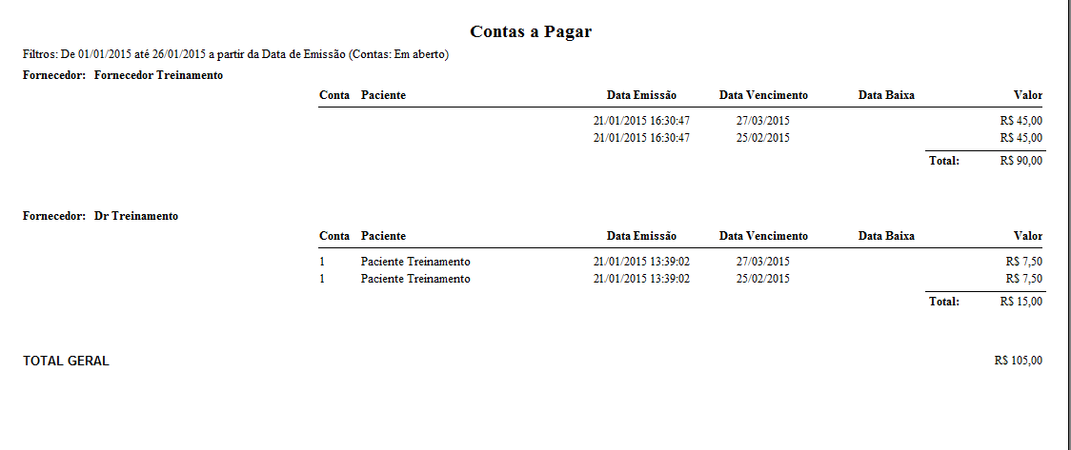

Desta forma irá emitir o relatório das contas a pagar.

